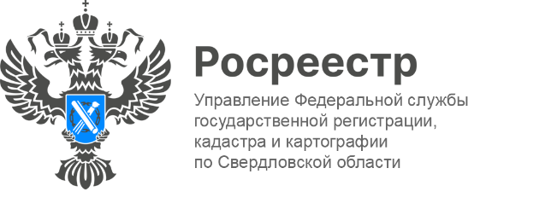

**ПРЕСС-РЕЛИЗ**

Что такое кадастровая стоимость и как ее узнать рассказали в Свердловском Росреестре

Кадастровая стоимость – результат оценки объекта недвижимости, определяемый на основе ценообразующих факторов. Такая стоимость необходима, в первую очередь, для целей налогообложения. Также она используется в иных целях, например, для определения арендной платы за земельный участок, который находится в публичной собственности, для определения цены при продаже земельного участка, находящегося   
в государственной и муниципальной собственности.

Для получения информации об объектах недвижимости, в том числе об изменении кадастровой стоимости можно воспользоваться новым цифровым геоинформационным ресурсом – Единая цифровая платформа «Национальная система пространственных данных» (НСПД), доступным по ссылке: https://nspd.gov.ru/.

«Используя платформу НСПД в сервисе «Фонд данных ГКО» через поиск по кадастровому номеру Вы можете ознакомиться с историей изменения кадастровой стоимости объекта недвижимости», - отметила заместитель руководителя Управления Росреестра по Свердловской области **Лариса Шатунова**.

Кроме того, сведения о кадастровой стоимости могут быть получены в форме официального документа в виде выписки из ЕГРН о кадастровой стоимости объекта недвижимости, в которой в том числе указывается дата начала применения кадастровой стоимости.

«Выписка из ЕГРН о кадастровой стоимости предоставляется бесплатно по запросам любых лиц. В 2025 году подготовлено порядка 136 тысяч таких выписок», - подчеркнул заместитель директора филиала ППК Роскадастр по УрФО **Юрий Белоусов**.

Подать запрос о получении выписки можно на сайте Госуслуги (gosuslugi.ru)   
в разделе «Справки и выписки/Выписки из ЕГРН», а также при личном обращении в один из офисов Многофункционального центра предоставления государственных и муниципальных услуг «Мои документы» (МФЦ).

**Контакты для СМИ:** Пресс-служба Управления Росреестра по Свердловской области

+7 343 375 40 81

[press66_rosreestr@mail.ru](mailto::press66_rosreestr@mail.ru)

[www.rosreestr.gov.ru](http://www.rosreestr.gov.ru)

620062, г. Екатеринбург, ул. Генеральская, 6 а.